华东理工大学

东方肝胆医院数据报告
2019-07-22

1. 总体数据概览 2
1.1 含G 2
1.2 不含G 4
2. 一线标志物 6
2.1 含G 6
2.2 不含G 11
3. 二线标志物 17
3.1 含G 17
3.2 不含G 21
4. 三线标志物 27
4.1 含G 27
4.2 不含G 31

1. 总体数据概览

1.1 含G
从患病等级和年份上看，三年的抽样较为均衡，但等级为0的样本偏多，是一个类别不均衡的3分类问题。
(注：合并代表将原来的等级为2的样本下降合并为等级为1的样本，将一个3分类问题转变为2分类)
- 合并前
患病等级 | 年份
 | 2015年 | 2016年 | 2017年
0 | 199 | 228 | 271
1 | 100 | 98 | 122
2 | 110 | 102 | 84
总数 | 409 | 428 | 477

- 合并后
此时，0等级与1等级样本分布均衡，是一个类别均衡的二分类问题。
患病等级 | 年份
 | 2015年 | 2016年 | 2017年
0 | 199 | 228 | 271
1 | 210 | 200 | 206
总数 | 409 | 428 | 477

1.2 不含G
从患病等级和年份上看，三年的抽样较为均衡，但等级为0的样本偏多，是一个类别不均衡的3分类问题。
- 合并前
患病等级 | 年份
 | 2015年 | 2016年 | 2017年
0 | 964 | 1441 | 1441
1 | 505 | 615 | 643
2 | 542 | 591 | 466
总数 | 2011 | 2647 | 2550

- 合并后
合并后的数据中，等级为0与等级为1的样本数量较为均衡，是一个类别均衡的二分类问题。
患病等级 | 年份
 | 2015年 | 2016年 | 2017年
0 | 965 | 1441 | 1441
1 | 1050 | 1206 | 1109
总数 | 2015 | 2647 | 2550

2. 一线标志物
一线标志物包括：T-01、T-04、T-05、T-06

2.1 含G

2.1.1 数据分析
1. 所有特征的数据分布直方图如下。
T06特征上为离散的二值分布。
注意一部分连续特征明显偏态，后续通过数据变化纠正。

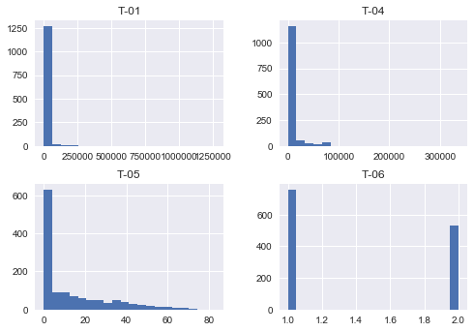
2. 通过五数概括法：最小值、最大值、中位数、上四分位数、下四分位数。将数据进行浓缩分析。
- 合并前
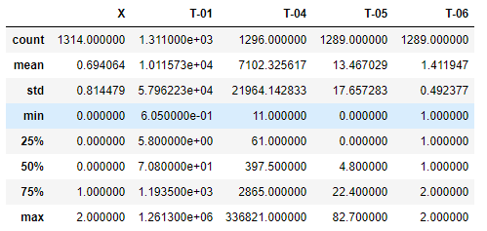

- 合并后
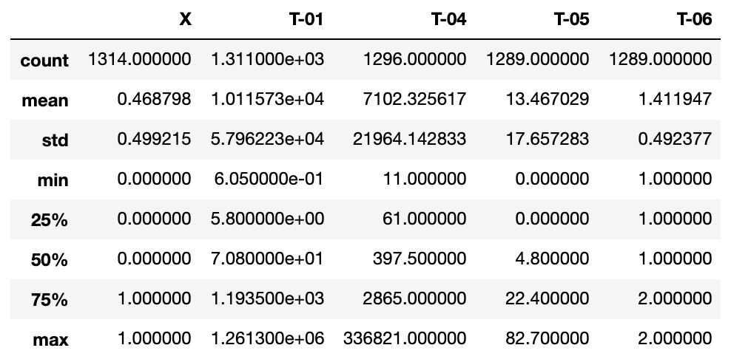
- 异常值判断，以T-05为例，可以用箱型图可视化的分析异常点。
- 合并前：
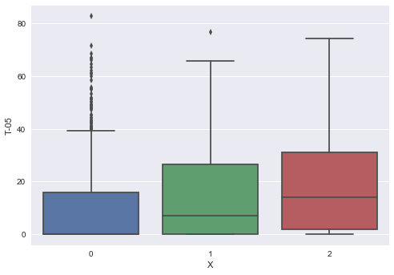
- 合并后：
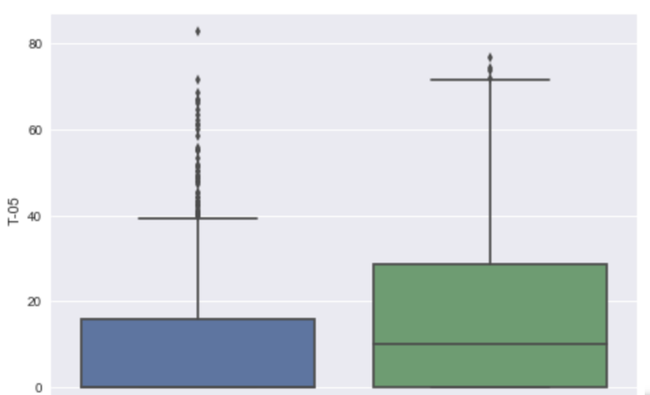
异常值分析的两种方法：
1) 大于Q3+1.5*IQR或小于Q1-1.5IQR的值，其中IQR为四分位距
2) 3西格玛原则，数值分布在（μ—3σ,μ+3σ)中的概率为0.9974

4. 相关性分析，求特征与分类目标的相关系数，取绝对值按大小排序。
- 合并前
X 1.000000
T-06 0.230671
T-05 0.216245
T-04 0.083421
T-01 0.076934

- 合并后
X 1.000000
T-06 0.203255
T-05 0.200476
T-04 0.074018
T-01 0.047584
- 主成分分析，利用PCA将数据映射到4维，输出各主成分间的方差比例。
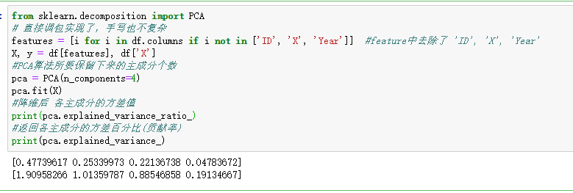
可以看出投影后四个特征维度的方差比例大约为47.7%：25.3%：22.1%：4%。
从4维降到3维，在二维空间作图如下：
- 合并前
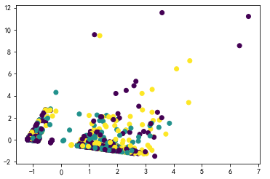
- 合并后
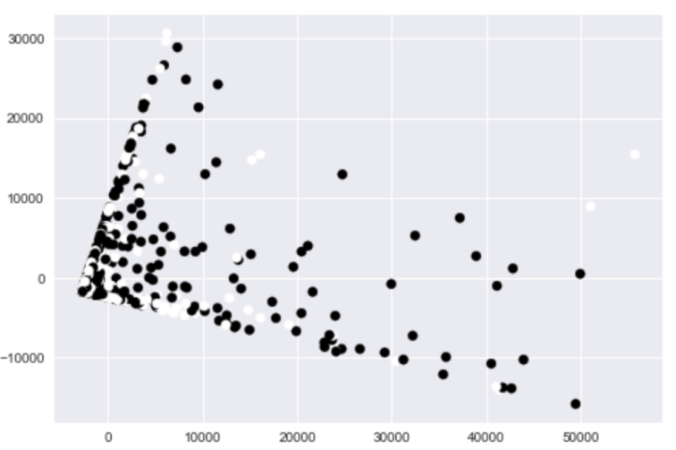
数据集中在左下角，类别间并不可分。

2.1.2数据清洗
- 删除缺失率>15%的特征维度。
无。
- 删除相关性<0.01的特征维度。
无
3. 离群点处理：
（1）对于相关性>0.1的特征，按6sigma原则，删除+-6std之外的离群样本。
（2）对于其他特征，识别离群点以后，按照上下边界赋予极值。
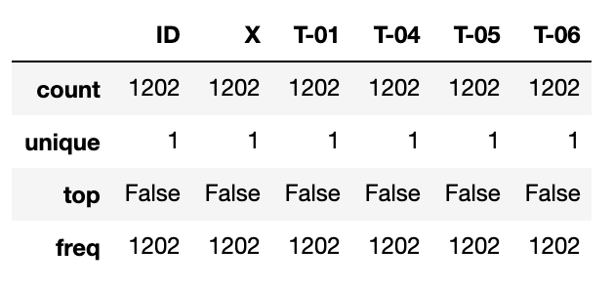
最终得到 1202 * 6 大小的cleaned data

2.1.3 数据预处理
1. 缺失值处理：
按照类别X，分段取平均补全缺失值。
2. 数据标准化：
使数据缩放到均值为0，方差为1。
- 合并前
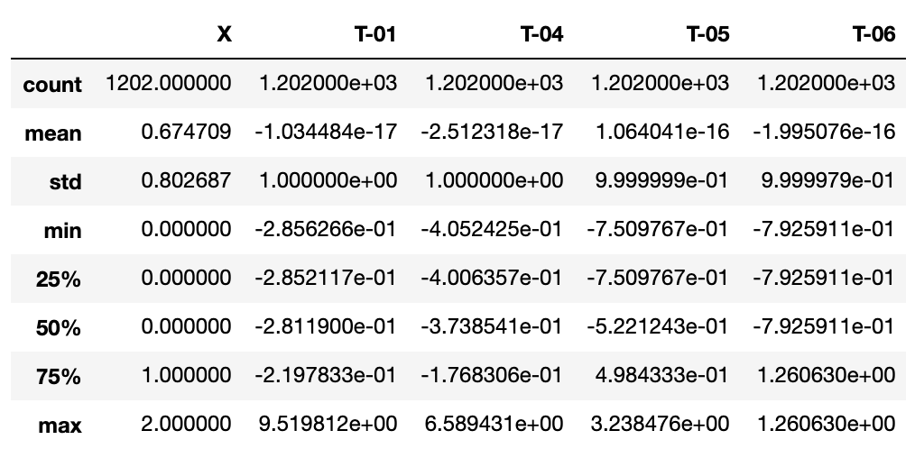
- 合并后
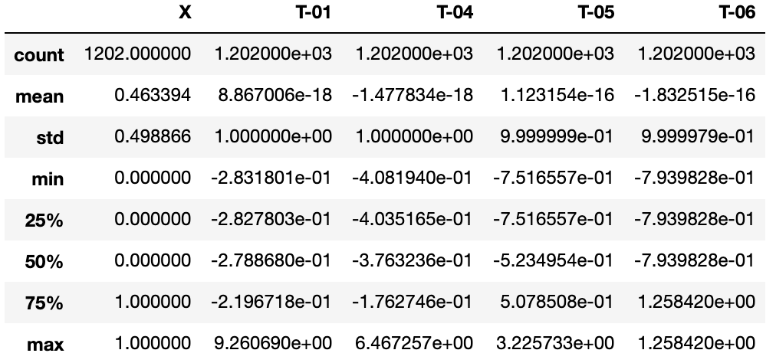

- 计算协方差均值，取绝对值按大小排序
- 合并前
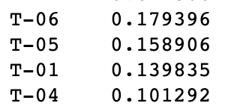
- 合并后
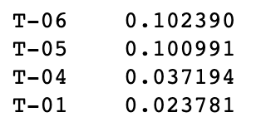
将特征按照协方差符号分组：
正向：
负向：
无

2.1.4 数据建模
- 建模过程：
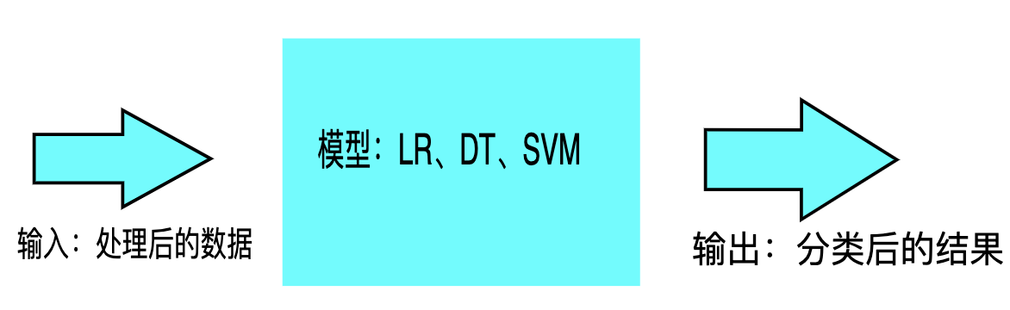
- 实验结果：
- 合并前
 | LR | DT  (3 gini) | SVM  (linear) | SVM  (rbf)
平均准确率 | 0.4867 | 0.5600 | 0.5388 | 0.5293

- 合并后
 | LR | DT  (3  entropy) | SVM  (linear) | SVM  (rbf)
平均准确率 | 0.5917 | 0.62 | 0.5817 | 0.5703

2.2 不含G

2.2.1 数据分析
1. 所有特征的数据分布直方图如下。
T06特征上为离散的二值分布，
注意一部分连续特征明显偏态，后续通过数据变化纠正。
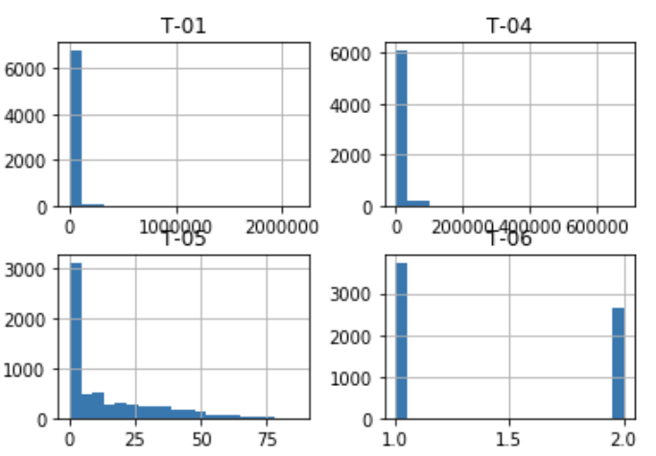
2. 通过五数概括法：最小值、最大值、中位数、上四分位数、下四分位数。将数据进行浓缩分析。
- 合并前
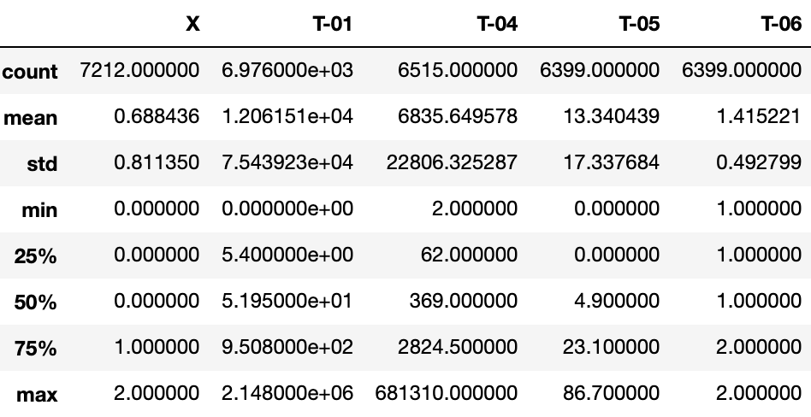
- 合并后
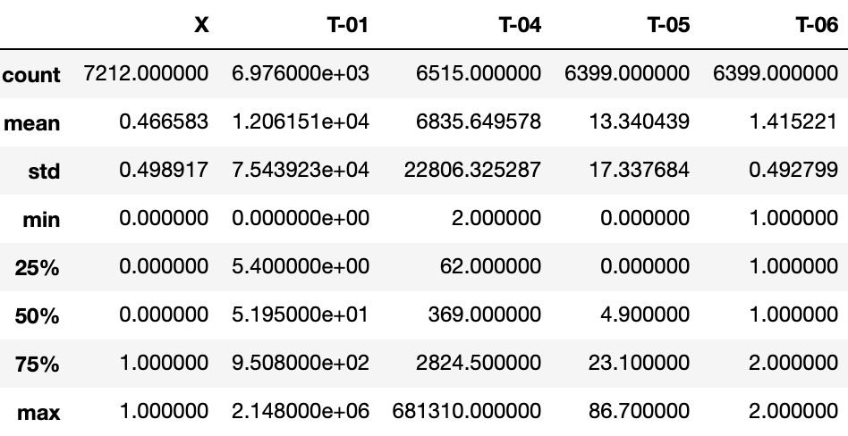
- 异常值判断，以T-05为例，可以用箱型图可视化的分析异常点。
- 合并前：
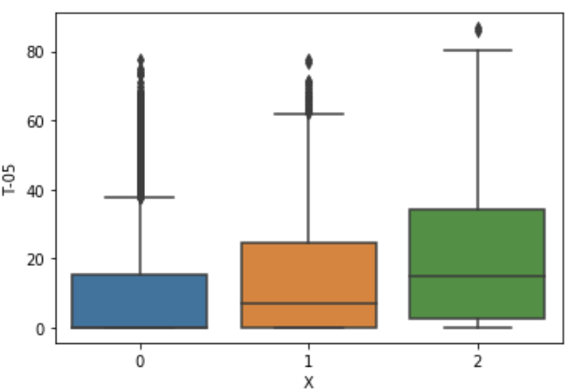
- 合并后：
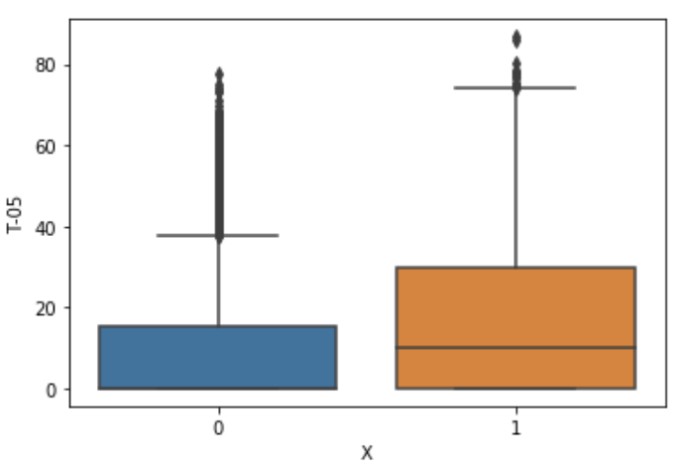
异常值分析的两种方法：
1) 大于Q3+1.5*IQR或小于Q1-1.5IQR的值，其中IQR为四分位距
2) 3西格玛原则，数值分布在（μ—3σ,μ+3σ)中的概率为0.9974

4. 相关性分析，求特征与分类目标的相关系数，取绝对值按大小排序。
- 合并前
X 1.000000
T-05 0.240277
T-06 0.238664
T-04 0.103796
T-01 0.098845

- 合并后
X 1.000000
T-06 0.210434
T-05 0.209215
T-04 0.096687
T-01 0.081757
- 主成分分析，利用PCA将数据映射到4维，输出各主成分间的方差比例。
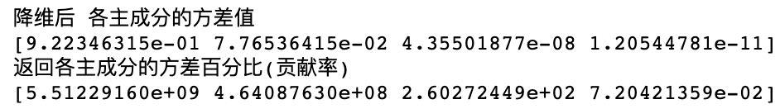
可以看出投影后四个特征维度的方差比例大约为92.2%：7.76%：0.00%：0.00%。
从四维降到2维，在二维空间作图如下：
- 合并前
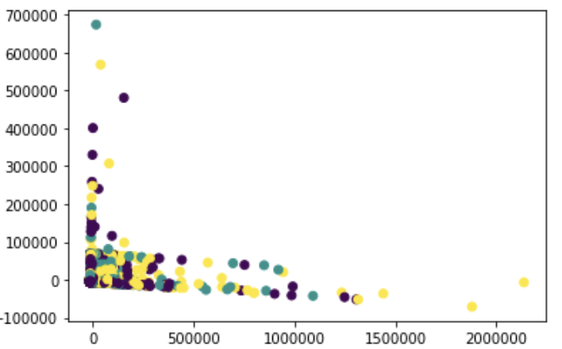
- 合并后
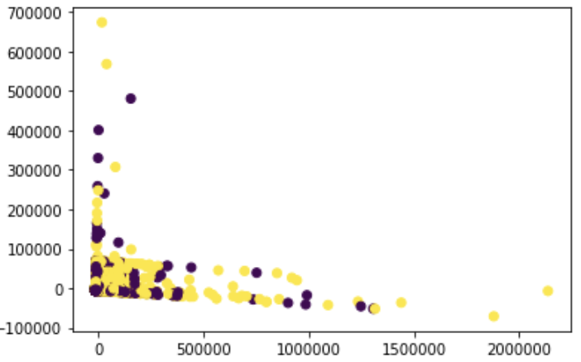
数据集中在左下角，类别间并不可分。

2.2.2数据清洗

1. 删除缺失率>15%的特征维度。
无。

2. 删除相关性<0.01的特征维度。
无

3. 离群点处理：
（1）对于相关性>0.1的特征，按6sigma原则，删除+-6std之外的离群样本。
（2）对于其他特征，识别离群点以后，按照上下边界赋予极值。
为保证数据的原始特征，此处未进行离群点处理

2.2.3 数据预处理

1. 缺失值处理：
按照类别X，分段取平均补全缺失值。

2. 数据标准化：
使数据缩放到均值为0，方差为1。
- 合并前
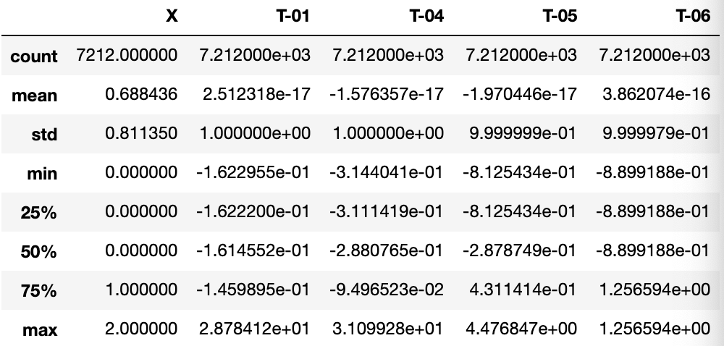
- 合并后
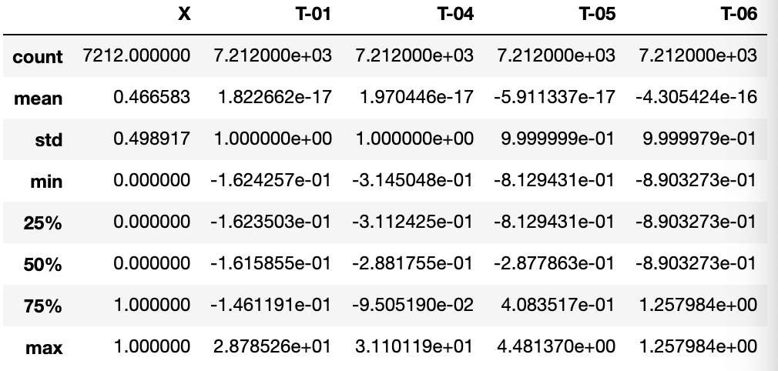
- 计算协方差均值，取绝对值按大小排序
合并前
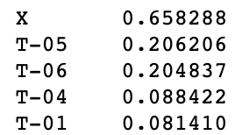
合并后
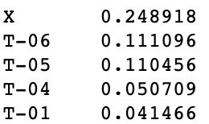
将特征按照协方差符号分组：
正向：
负向：
无

2.2.4 数据建模
1. 建模过程：
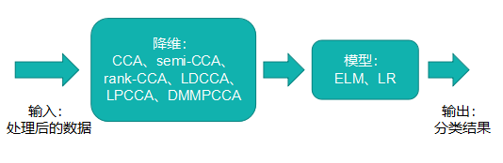
SVM、DT
降维：使用CCA算法族(CCA、semi-CCA、rank-CCA、LDCCA、LPCCA)进行特征处理，特征被分为两组，原始数据被变换到二维特征空间。
2. 实验过程：分别对特征的两种分组方式，进行实验。
- 特征分组：前两个特征为一组，后两个特征为一组
组别 | 特征编号
第一组 | T01, T04
第二组 | T05, T06
(2) 实验结果：
- 合并前
 | SVM | CCA  +SVM | LDCCA  +SVM | LPCCA  +SVM | rank-CCA  +SVM | semi-CCA  +SVM
平均准确率 | 0.5952 | 0.5388 | 0.5388 | 0.5293 | 0.5379 | 0.5720
 | DT | CCA  +DT | LDCCA  +DT | LPCCA  +DT | rank-CCA  +DT | semi-CCA  +DT
平均准确率 | 0.6174 | 0.5448 | 0.5448 | 0.5491 | 0.5448 | 0.5448

- 合并后
 | SVM | CCA  +SVM | LDCCA  +SVM | LPCCA  +SVM | rank-CCA  +SVM | semi-CCA  +SVM
平均准确率 | 0.6604 | 0.6639 | 0.6639 | 0.6521 | 0.6638 | 0.6639
 | DT | CCA  +DT | LDCCA  +DT | LPCCA  +DT | rank-CCA  +DT | semi-CCA  +DT
平均准确率 | 0.6861 | 0.6771 | 0.6771 | 0.6687 | 0.6770 | 0.6775

3. 二线标志物

二线标志物包括：C-10、C-08、C-09、C-11

3.1 含G

3.1.1 数据分析

1. 所有特征的数据分布直方图如下。
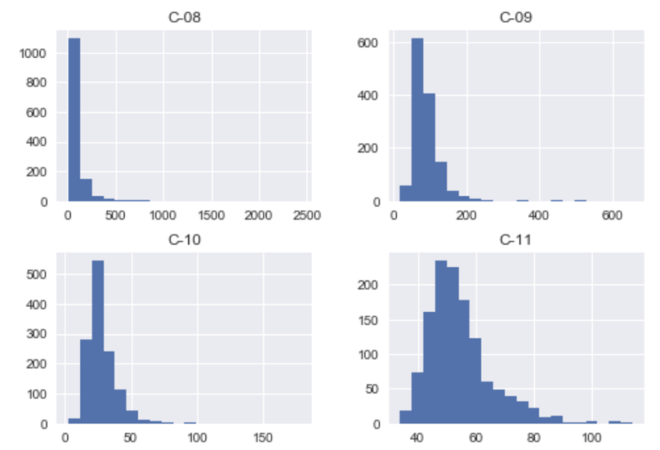
- 通过五数概括法：最小值、最大值、中位数、上四分位数、下四分位数。将数据进行浓缩分析。
- 合并前
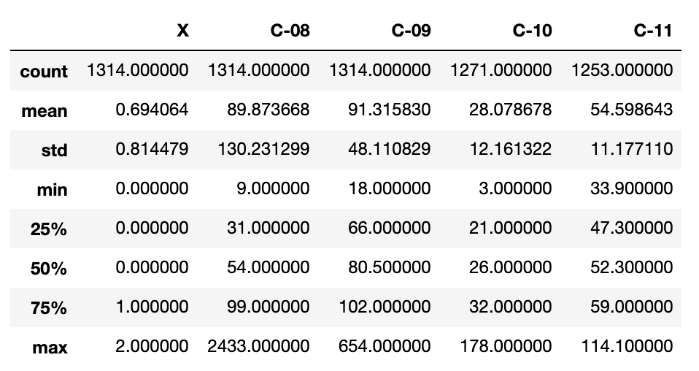
- 合并后
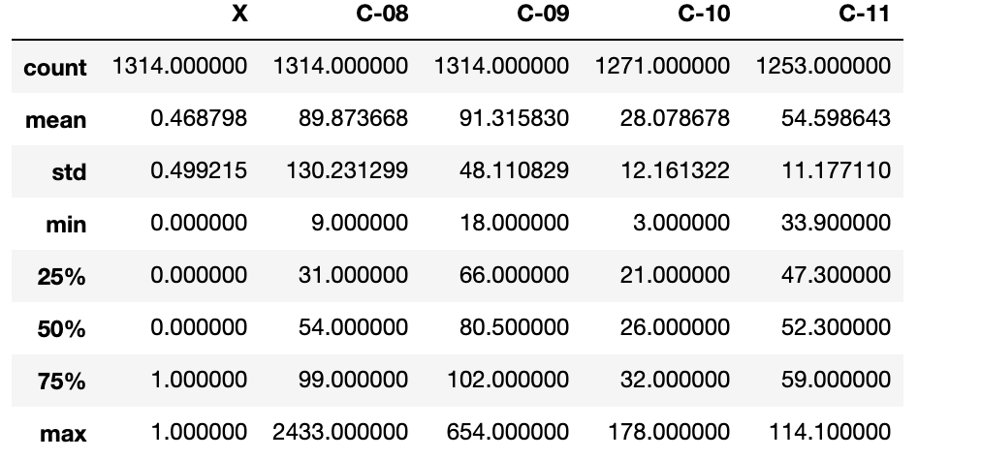
3. 异常值判断，以C-09为例，可以用箱型图可视化的分析异常点。
- 合并前：
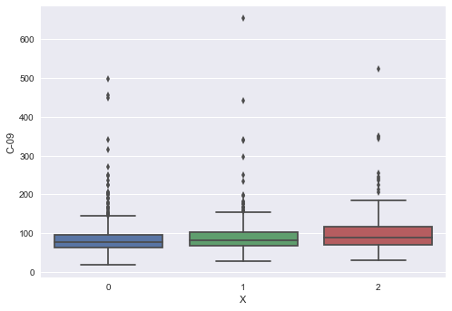
- 合并后：
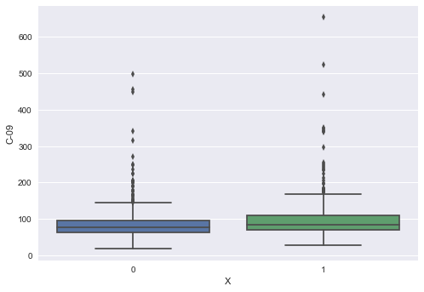

4. 相关性分析，求特征与分类目标的相关系数，取绝对值按大小排序。
- 合并前
X 1.000000
T-06 0.149038
T-05 0.133131
T-04 0.121975
T-01 0.114148
- 合并后
X 1.000000
C-10 0.146106
C-08 0.115669
C-11 0.112468
C-09 0.102376

5. 主成分分析，利用PCA将数据映射到4维，输出各主成分间的方差比例。
可以看出投影后四个特征维度的方差比例大约为86.28%：10.77%：1.8%：1.13%。
从4维降到2维，在二维空间作图如下：

- 合并前
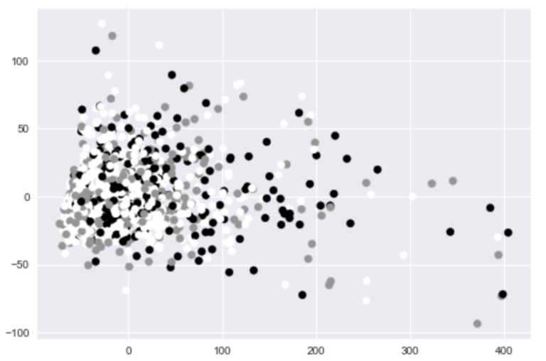
- 合并后
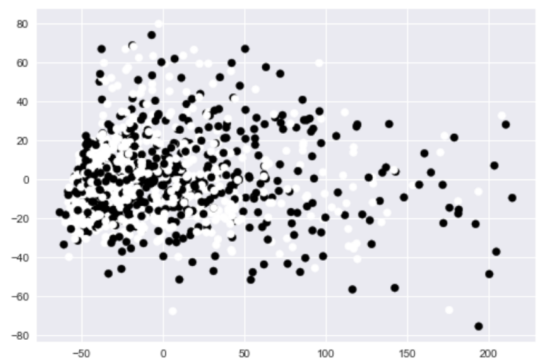
类别间并不可分。

3.1.2 数据清洗
1. 删除缺失率>15%的特征维度。
无。
2. 删除相关性<0.01的特征维度。
无
3. 离群点处理：
（1）对于相关性>0.1的特征，按6sigma原则，删除+-6std之外的离群样本。
（2）对于其他特征，识别离群点以后，按照上下边界赋予极值。
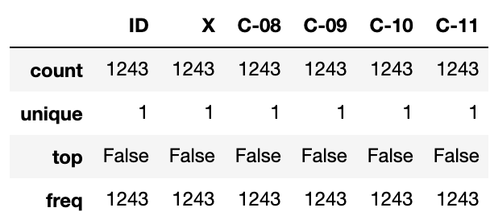
最终得到 1243* 6 大小的cleaned data

3.1.3 数据预处理
1. 缺失值处理：
按照类别X，分段取平均补全缺失值。
2. 数据标准化：
使数据缩放到均值为0，方差为1。
- 合并前
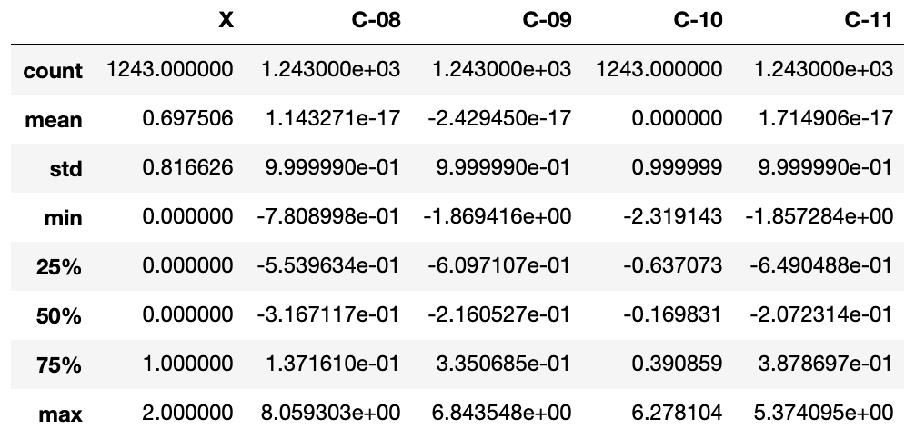
- 合并后
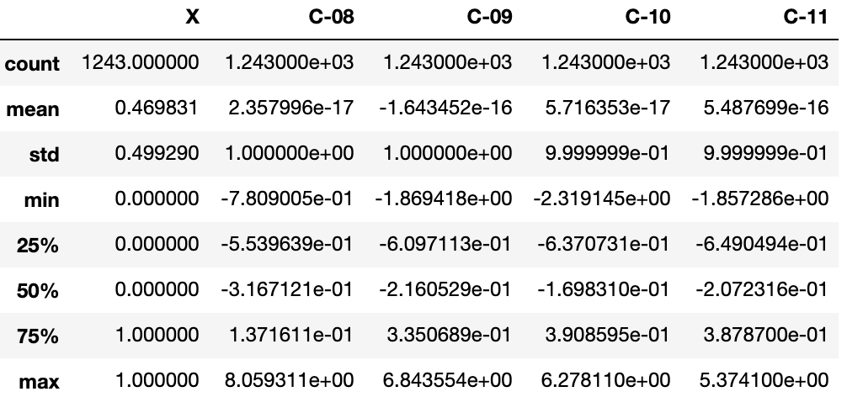
- 计算协方差均值，取绝对值按大小排序
- 合并前
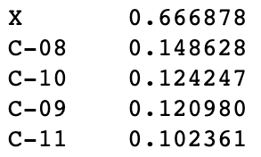
- 合并后
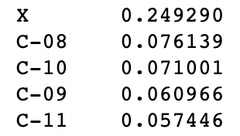
将特征按照协方差符号分组：
正向：
负向：
无

3.1.4 数据建模
- 建模过程：
- 实验结果：
- 合并前
 | LR | DT  (2gini) | SVM  (linear) | SVM  (rbf)
平均准确率 | 0.4292 | 0.54 | 0.5500 | 0.4792

- 合并后
 | LR | DT  (10  entropy) | SVM  (linear) | SVM  (rbf)
平均准确率 | 0.575 | 0.59 | 0.5792 | 0.5667

3.2 不含G

3.2.1 数据分析
1. 所有特征的数据分布直方图如下。
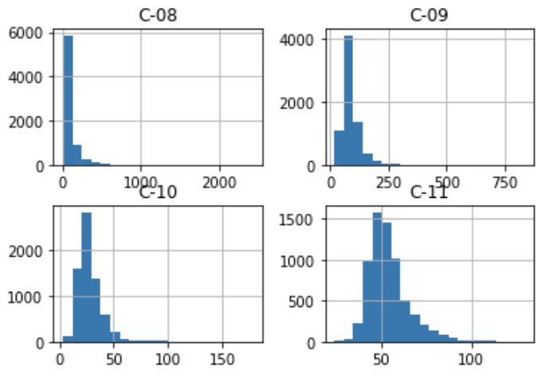
- 通过五数概括法：最小值、最大值、中位数、上四分位数、下四分位数。将数据进行浓缩分析。
- 合并前
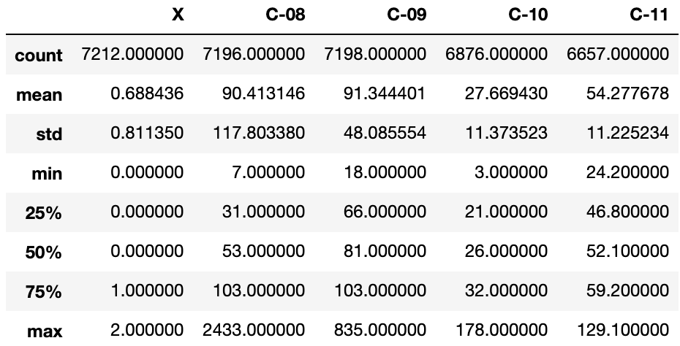
- 合并后
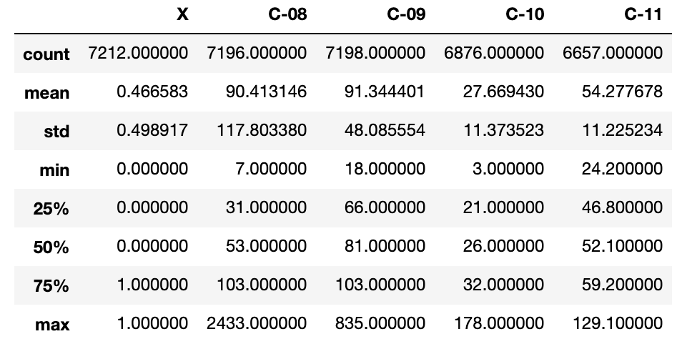
3. 异常值判断，以C-09为例，可以用箱型图可视化的分析异常点。
- 合并前：
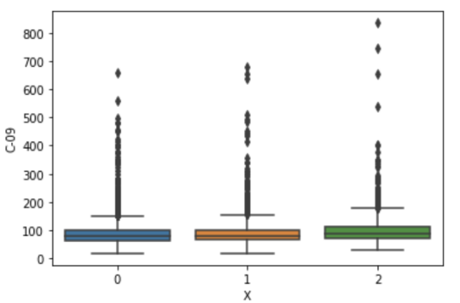
- 合并后：
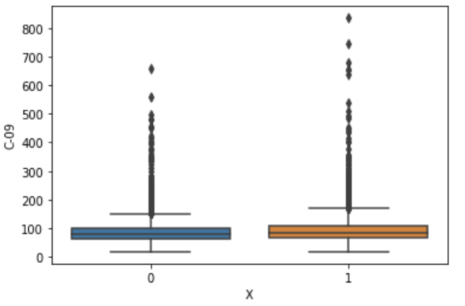
4. 相关性分析，求特征与分类目标的相关系数，取绝对值按大小排序。
- 合并前
X 1.000000
C-11 0.131091
C-08 0.130572
C-10 0.127486
C-09 0.098804
- 合并后
X 1.000000
C-10 0.119409
C-11 0.118557
C-08 0.103663
C-09 0.084468
5. 主成分分析，利用PCA将数据映射到4维，输出各主成分间的方差比例。
可以看出投影后四个特征维度的方差比例大约为89.37%：9.36%：0.66%：0.59%。
从四维降到2维，在二维空间作图如下：
- 合并前
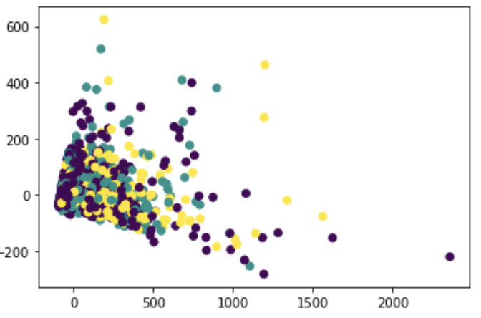
- 合并后
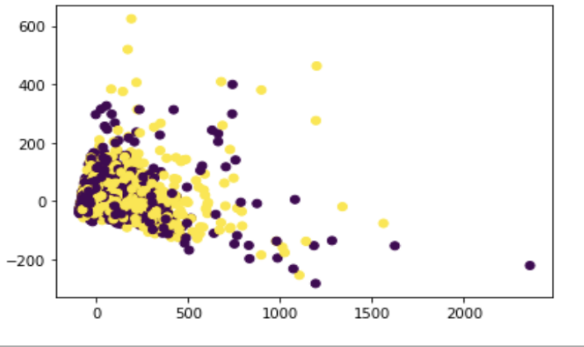
类别间并不可分。

3.2.2 数据清洗

1. 删除缺失率>15%的特征维度。
无。
2. 删除相关性<0.01的特征维度。
无。
3. 离群点处理：
（1）对于相关性>0.1的特征，按6sigma原则，删除+-6std之外的离群样本。
（2）对于其他特征，识别离群点以后，按照上下边界赋予极值。
为保证数据的原始特征，此处未进行离群点处理。

3.2.3 数据预处理
1. 缺失值处理：
按照类别X，分段取平均补全缺失值。
2. 数据标准化：
使数据缩放到均值为0，方差为1。
- 合并前
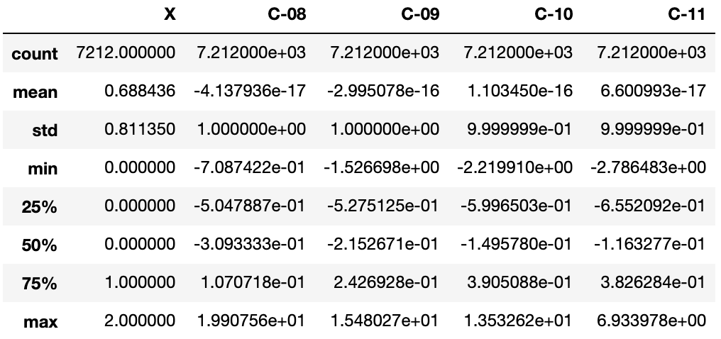
- 合并后
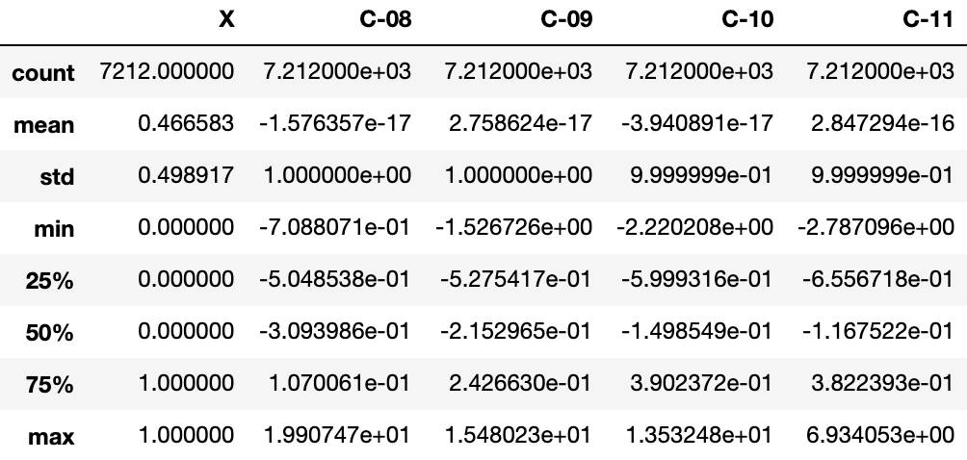
- 计算协方差均值，取绝对值按大小排序
- 合并前
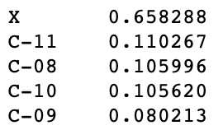
- 合并后
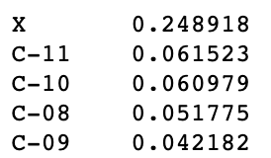
将特征按照协方差符号分组：
正向：
负向：
无

3.2.4 数据建模
1. 建模过程：
SVM、DT
降维：使用CCA算法族(CCA、semi-CCA、rank-CCA、LDCCA、LPCCA)进行特征处理，特征被分为两组，原始数据被变换到二维特征空间。
2. 实验过程：分别对特征的两种分组方式，进行实验。
(1) 特征分组：前两个特征为一组，后两个特征为一组
组别 | 特征编号
第一组 | C08,C09
第二组 | C10,C11
(2) 实验结果：
- 合并前
 | SVM | CCA  +SVM | LDCCA  +SVM | LPCCA  +SVM | rank-CCA  +SVM | semi-CCA  +SVM
平均准确率 | 0.5080 | 0.5218 | 0.5218 | 0.5239 | 0.5301 | 0.5218
 | DT | CCA  +DT | LDCCA  +DT | LPCCA  +DT | rank-CCA  +DT | semi-CCA  +DT
平均准确率 | 0.5599 | 0.5364 | 0.5364 | 0.5475 | 0.5364 | 0.5364

- 合并后
 | SVM | CCA  +SVM | LDCCA  +SVM | LPCCA  +SVM | rank-CCA  +SVM | semi-CCA  +SVM
平均准确率 | 0.6008 | 0.6008 | 0.6008 | 0.5440 | 0.6008 | 0.6008
 | DT | CCA  +DT | LDCCA  +DT | LPCCA  +DT | rank-CCA  +DT | semi-CCA  +DT
平均准确率 | 0.5925 | 0.6043 | 0.6043 | 0.5807 | 0.6043 | 0.6043

4. 三线标志物

三线标志物包括：H-12，P-01，C-01，C-04

4.1 含G

4.1.1 数据分析
1. 所有特征的数据分布直方图如下。
- 通过五数概括法：最小值、最大值、中位数、上四分位数、下四分位数。将数据进行浓缩分析。
- 合并前
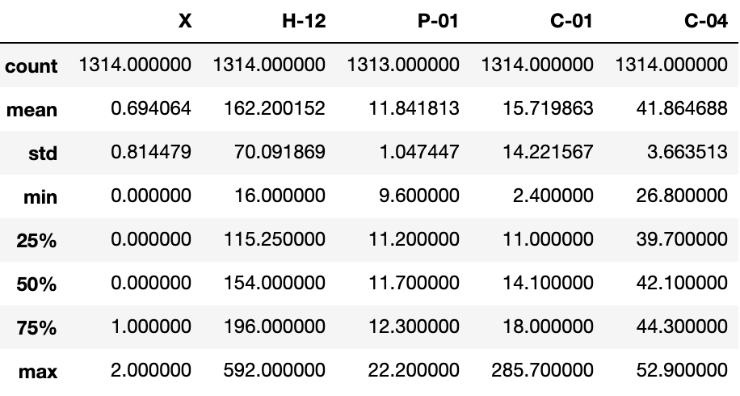
- 合并后
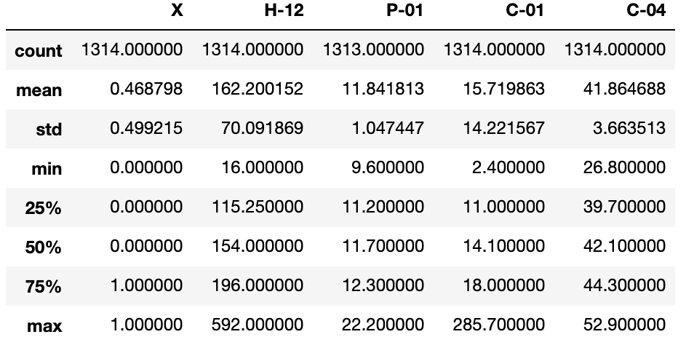
3. 异常值判断，以C-04为例，可以用箱型图可视化的分析异常点。
- 合并前：
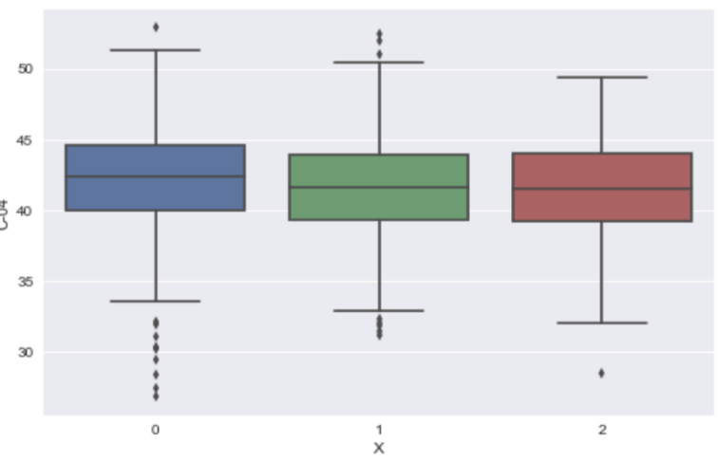
- 合并后：
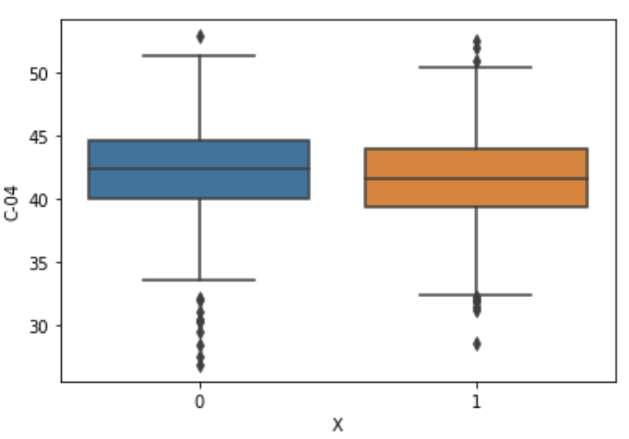
4. 相关性分析，求特征与分类目标的相关系数，取绝对值按大小排序。
- 合并前
X 1.000000
C-04 0.100387
H-12 0.054424
P-01 0.036697
C-01 0.007175
- 合并后
X 1.000000
C-04 0.102005
H-12 0.072997
P-01 0.021698
C-01 0.003654

5. 主成分分析，利用PCA将数据映射到4维，输出各主成分间的方差比例。

可以看出投影后四个特征维度的方差比例大约为95.78%：3.93%：0.26%：0.02%。

从4维降到2维，在二维空间作图如下：
- 合并前
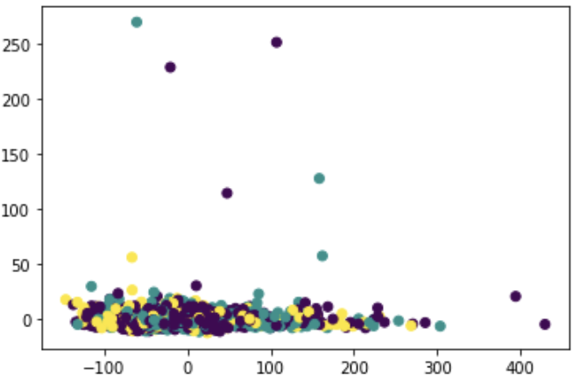
- 合并后
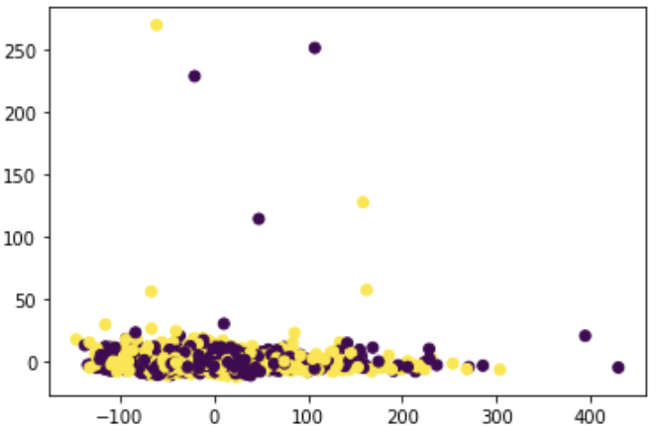
类别间并不可分。

4.1.2数据清洗
1. 删除缺失率>15%的特征维度。
无。
2. 删除相关性<0.01的特征维度。
未删除
3. 离群点处理：
（1）对于相关性>0.1的特征，按6sigma原则，删除+-6std之外的离群样本。
（2）对于其他特征，识别离群点以后，按照上下边界赋予极值。
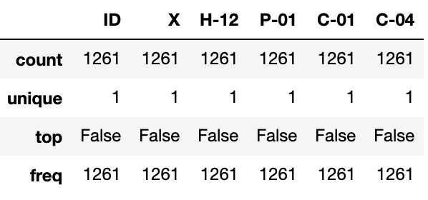
最终得到 1261* 6 大小的cleaned data

4.1.3 数据预处理

1. 缺失值处理：
按照类别X，分段取平均补全缺失值。
2. 数据标准化：
使数据缩放到均值为0，方差为1。
- 合并前
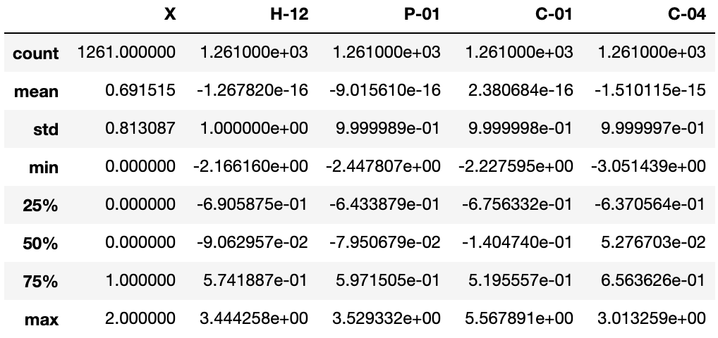
- 合并后
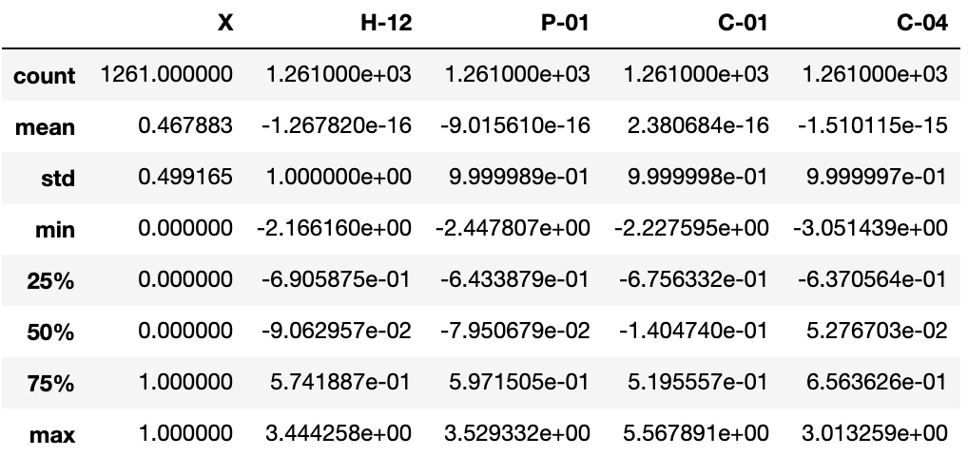
3. 计算协方差均值，取绝对值按大小排序
合并前
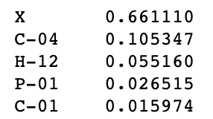
合并后
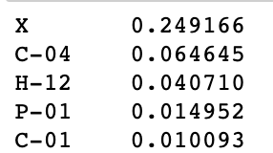
将特征按照协方差符号分组：
正向：
负向： 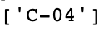

4.1.4 数据建模
1. 建模过程：
2. 实验结果：

- 合并前
 | LR | DT  (2gini) | SVM  (linear) | SVM  (rbf)
平均准确率 | 0.4262 | 0.57 | 0.5771 | 0.5020

- 合并后
 | LR | DT  (16  entropy) | SVM  (linear) | SVM  (rbf)
平均准确率 | 0.5494 | 0.62 | 0.5850 | 0.6087

4.2 不含G

4.2.1 数据分析
1. 所有特征的数据分布直方图如下。
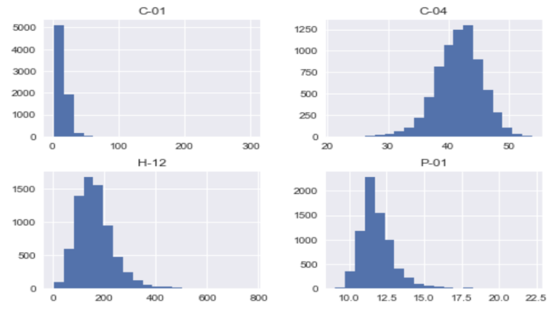
- 通过五数概括法：最小值、最大值、中位数、上四分位数、下四分位数。将数据进行浓缩分析。
- 合并前
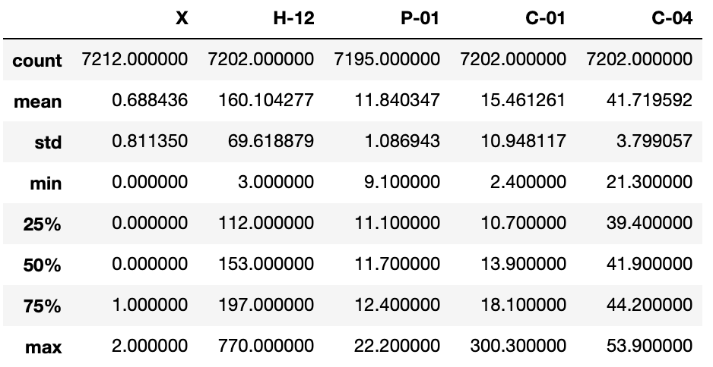
- 合并后
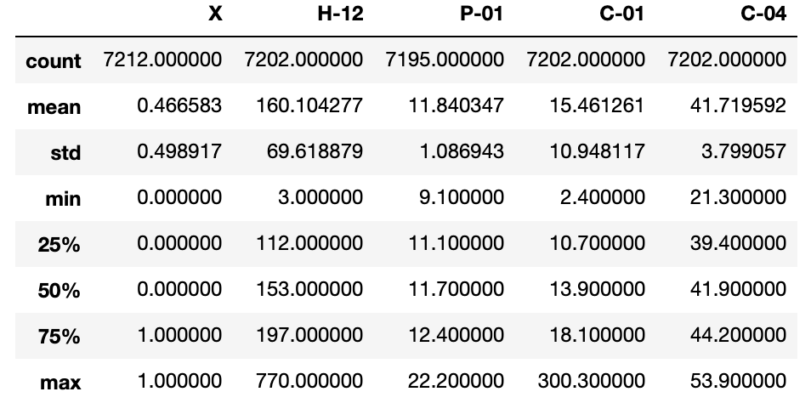
3. 异常值判断，以C-04为例，可以用箱型图可视化的分析异常点。
- 合并前：
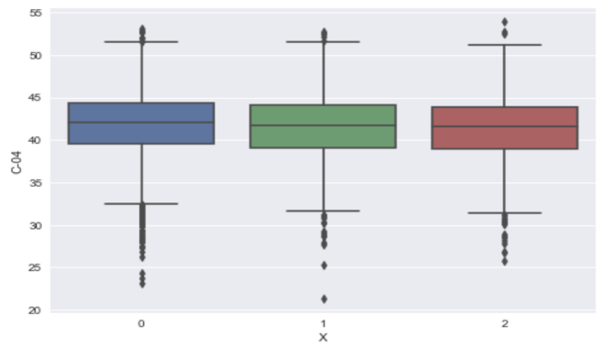
- 合并后：
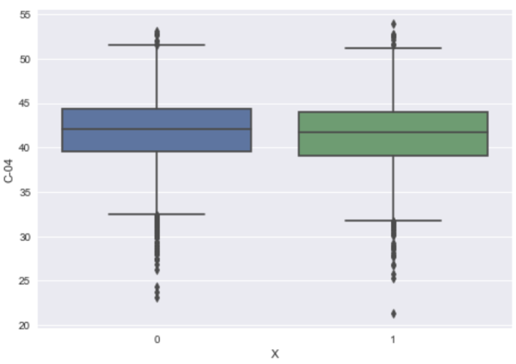

4. 相关性分析，求特征与分类目标的相关系数，取绝对值按大小排序。
- 合并前
X 1.000000
C-04 0.056981
H-12 0.049242
P-01 0.034999
C-01 0.033094
- 合并后
X 1.000000
C-04 0.056344
H-12 0.047699
P-01 0.028393
C-01 0.022881
5. 主成分分析，利用PCA将数据映射到4维，输出各主成分间的方差比例。
可以看出投影后四个特征维度的方差比例大约为97.29%：2.39%：0.29%：0%。
从4维降到2维，在二维空间作图如下：
- 合并前
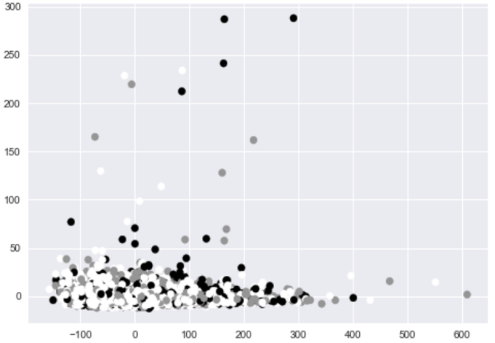
- 合并后
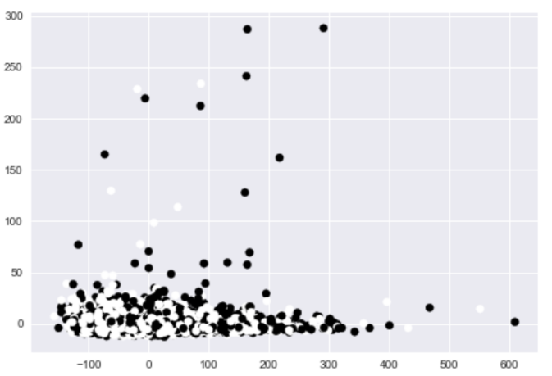
类别间并不可分。

4.1.2数据清洗

1. 删除缺失率>15%的特征维度。
无。

2. 删除相关性<0.01的特征维度。
无

3. 离群点处理：
（1）对于相关性>0.1的特征，按6sigma原则，删除+-6std之外的离群样本。
（2）对于其他特征，识别离群点以后，按照上下边界赋予极值。
为保持数据的原始特征，此处不进行离群点处理

4.1.3 数据预处理

1. 缺失值处理：
按照类别X，分段取平均补全缺失值。

2. 数据标准化：
使数据缩放到均值为0，方差为1。
- 合并前
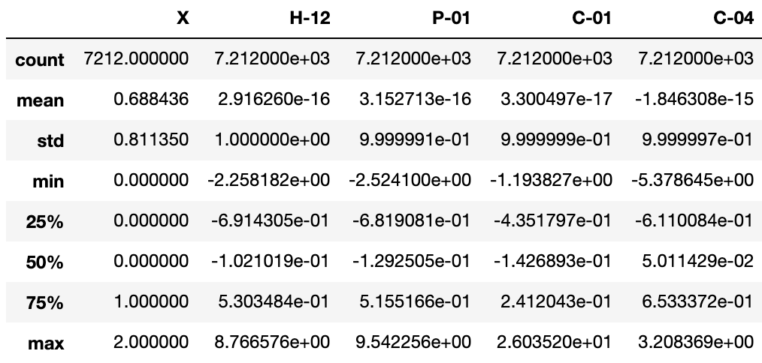
- 合并后
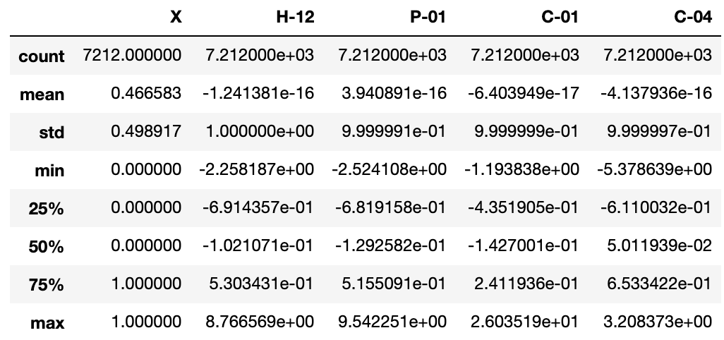
3. 计算协方差均值，取绝对值按大小排序
- 合并前
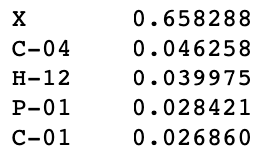
- 合并后
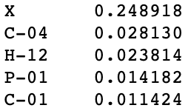
将特征按照协方差符号分组：
正向：
负向：

4.1.4 数据建模

1. 建模过程：
SVM、DT
降维：使用CCA算法族(CCA、semi-CCA、rank-CCA、LDCCA、LPCCA)进行特征处理，特征被分为两组，原始数据被变换到二维特征空间。
2. 实验过程：分别对特征的两种分组方式，进行实验。
(1) 特征分组：前两个特征为一组，后两个特征为一组
组别 | 特征编号
第一组 | H12,P01
第二组 | C01,C04
实验结果：
- 合并前
 | SVM | CCA  +SVM | LDCCA  +SVM | LPCCA  +SVM | rank-CCA  +SVM | semi-CCA  +SVM
平均准确率 | 0.4865 | 0.5177 | 0.5177 | 0.5239 | 0.5191 | 0.5184
 | DT | CCA  +DT | LDCCA  +DT | LPCCA  +DT | rank-CCA  +DT | semi-CCA  +DT
平均准确率 | 0.5288 | 0.5288 | 0.5288 | 0.5288 | 0.5288 | 0.5288

- 合并后
 | SVM | CCA  +SVM | LDCCA  +SVM | LPCCA  +SVM | rank-CCA  +SVM | semi-CCA  +SVM
平均准确率 | 0.5396 | 0.5308 | 0.5308 | 0.5232 | 0.5308 | 0.5301
 | DT | CCA  +DT | LDCCA  +DT | LPCCA  +DT | rank-CCA  +DT | semi-CCA  +DT
平均准确率 | 0.5495 | 0.5426 | 0.5426 | 0.5558 | 0.5426 | 0.5426

